ÖĞRENCİ DAVRANIŞLARI PUANLAMA
K12NET Öğretmen portalında Öğrenci Davranışlarını puanlayabilmek için Davranış değerlendirme sekmesine tıklayınız.

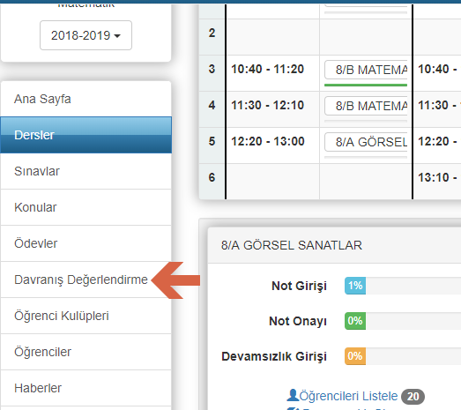
Öğrenci Davranışlarını puanlayabilmek için “+”butonuna basınız.

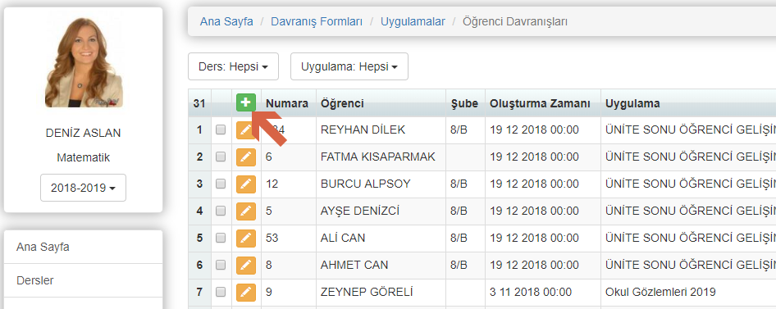

Bu alanda ders ders ve Uygulama seçerek de puanlama yapabilirsiniz.

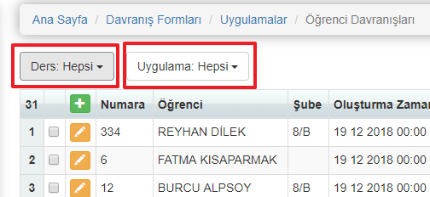
‘’+’’ butonuna tıkladıktan sonra açılan pencerede iki seçenek gelmektedir.
İşlem alanından isterseniz dersine girdiğiniz öğrencileri puanlayabilirsiniz. İsterseniz de tek bir öğrenci seçerek puanlama yapabilirsiniz.
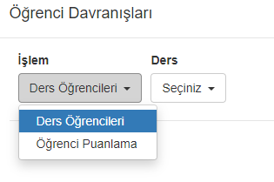
Daha sonra ders alanından ders seçimi yapınız ve uygulama alanından puanlayacağınız davranış uygulamanızı seçtikten sonra seçiminize göre öğrenciler karşınıza gelecektir.
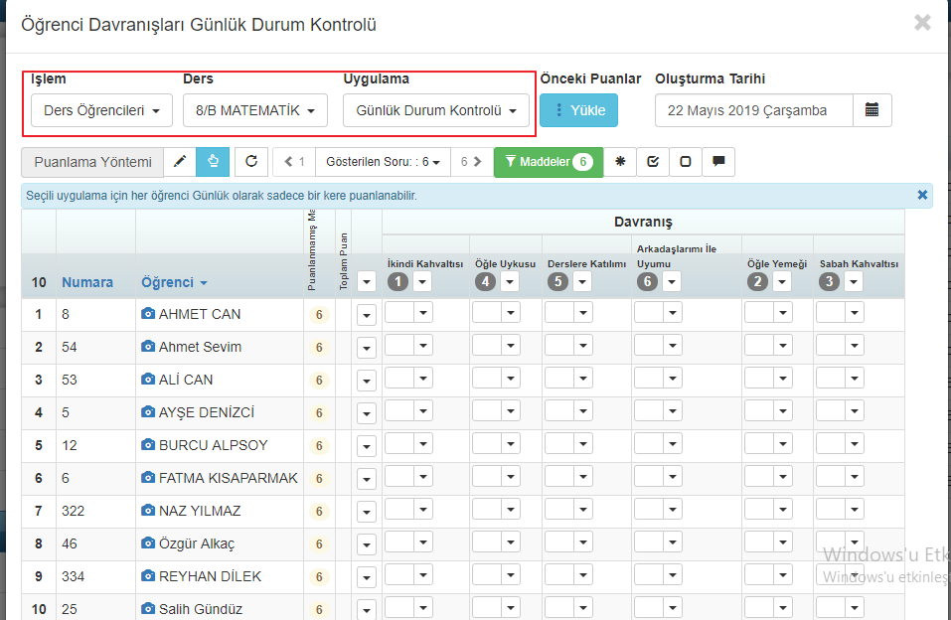

Açılan pencerede yapabileceğiniz işlemlerle ilgili bilgiler aşağıdadır.

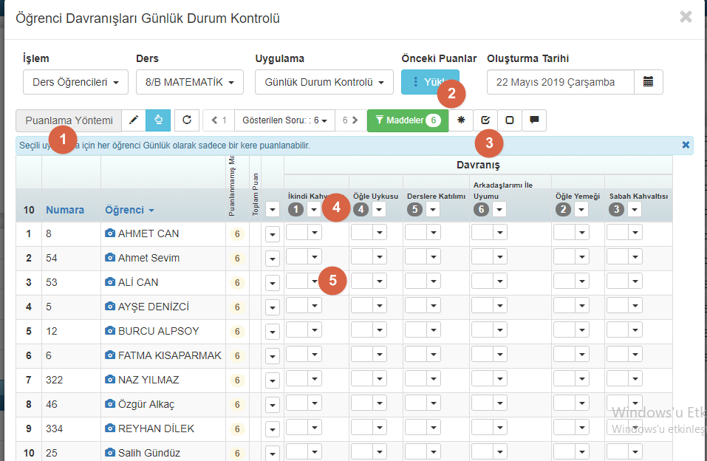

1-) Puanlama Yöntemi: buton ile klavyeden manuel olarak puan girişi sağlayabilirsiniz.
buton ile maddeleri seçeneklerden seçerek puan girişi sağlayabilirsiniz.
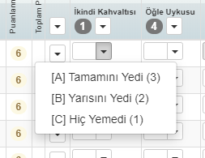

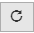 Buton ile toplu puan girişi yapabilirsiniz. Butona tıkladığınızda Açılan pencerede;
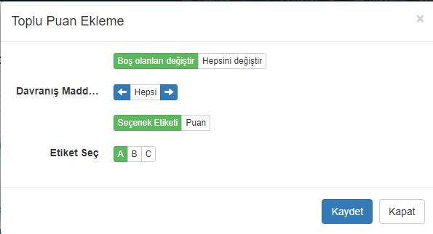
*Boş olan yani puanlanmamış olanları yada hepsini değiştir seçeneği ile hepsini değiştirebilirsiniz.
*Davranış Maddesi alanından isterseniz tüm maddeleri yada mavi oklar ile değiştirerek sadece belirlediğiniz maddeyi değiştirebilirsiniz.
*Seçenek etiketi yada Puan seçerek etiket alanından seçim yapıp toplu bir şekilde puan girişi yapabilirsiniz.

2-)Önceki Puanları Yükle;
Bu seçeneğe tıkladığınızda önceki puanlamalar alanından öğretmenin ilgili öğrencilere daha önce puanladığı puanlamaları tarih bazlı görebilirler.
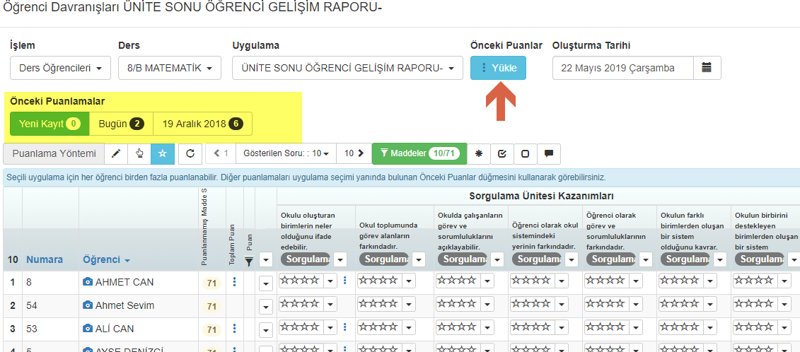

3-) Maddeler; Bu alanda ilgili maddeleri filtreleyebilir ve sadece bu maddelere puanlama yapabilirsiniz.
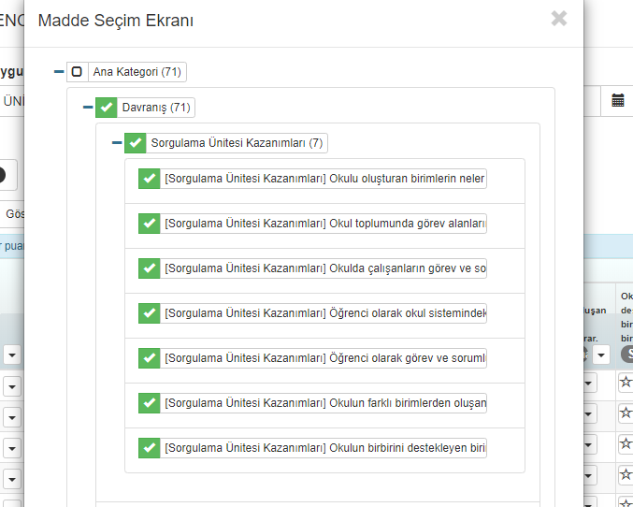

- Bu buton bütün maddelerin sayfada gözükmesini sağlar.
- Yanıtlanmış olan maddeleri göstermektedir.
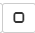- Yanıtlanmamış maddeleri göstermektedir.
- Yorum alanının açılmasını sağlamaktadır.
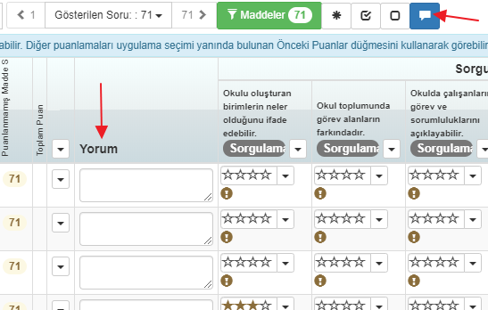

4-) Bu alandan ilgili madde için tüm öğrencilerinize aynı puanlamayı yapabilirsiniz.
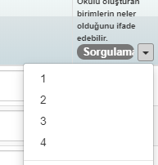

5-) Bu alandan öğrenci bazlı puan girişi yapabilirsiniz.

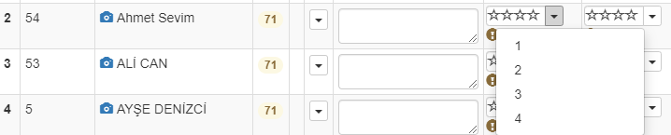
Puanlama işlemlerinizi gerçekleştirdikten sonra kaydet butonuna tıklayarak işlemlerinizi tamamlayabilirsiniz.

Not: Bu davranış setlerinin idareciler tarafından tanımlanmış olması gerekir.

Herhangi bir hata ya da uyarı ile karşılaşmanız durumunda destek@k12net.com adresimize mail gönderebilirsiniz.

